四川中衡检测技术有限
报告书信息网上公示内容填报表 ZLJL/43-01
报告书名称 | 资阳市广鑫机械制造有限责任公司职业病危害定期检测
用人单位名称 | 资阳市广鑫机械制造有限责任公司 |  | 联系人 | 蒋老师
用人单位地址 | 四川省资阳市雁江区兴业南路2号
技术服务项目组成员 | 曾强、李张强
现场调查人员 | 曾强、李张强 | 现场调查时间及照片 | 2023. | 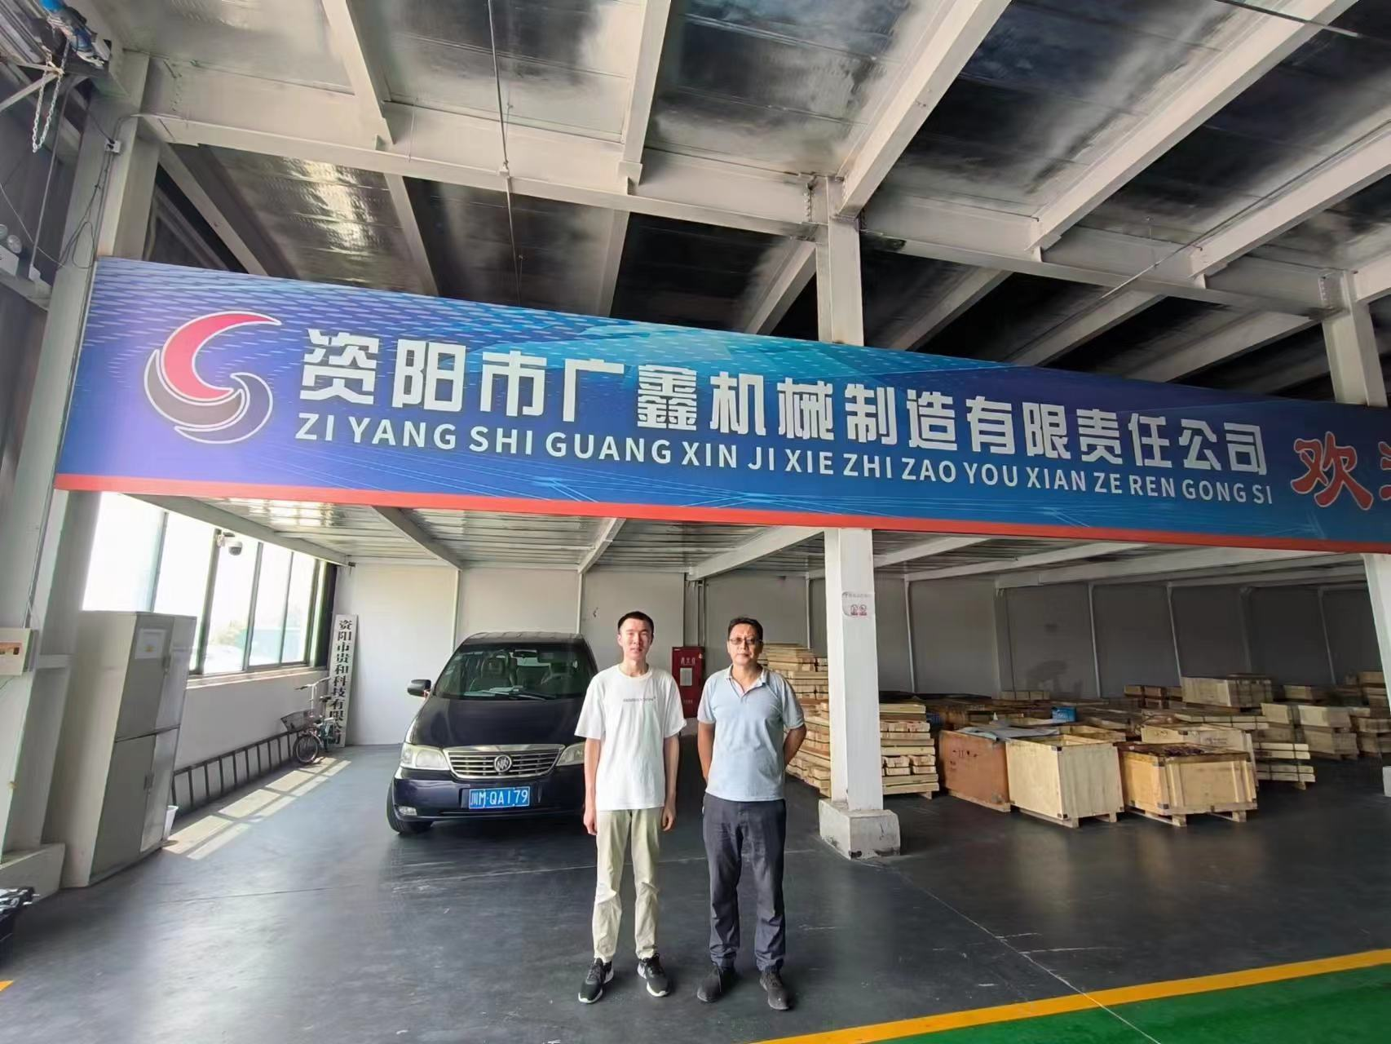
现场采样人员 | 曾强、李张强 | 现场采样时间及照片 | 2023.08.17 | 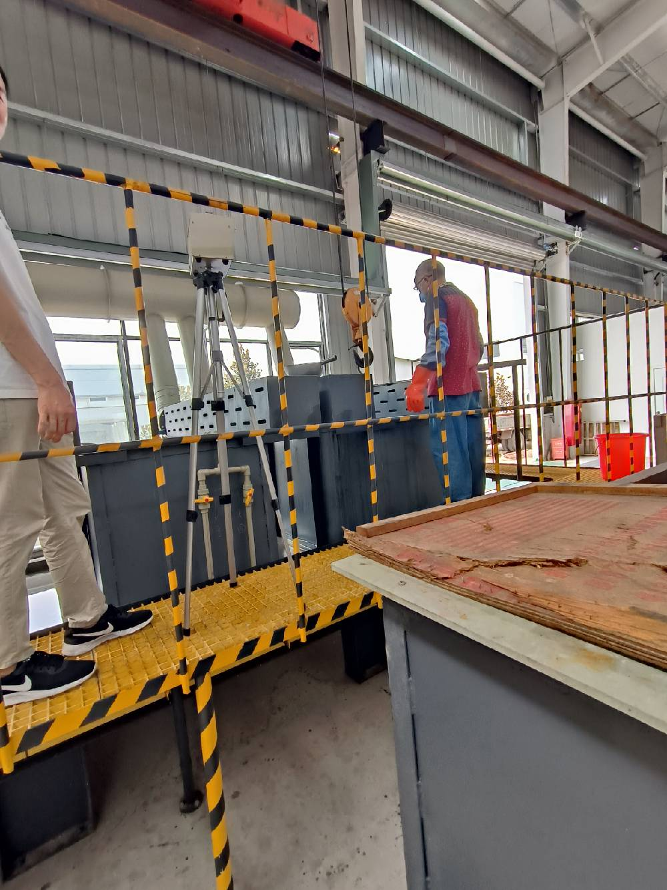
现场检测人员 | 曾强、李张强 | 现场检测时间及照片 | 2023.08.17
用人单位陪同人员 | 蒋老师

